**Межпланетный круиз**

**Музыкально – интегрированное развлечение**

**Старшая группа (дети 5 -6 лет)**

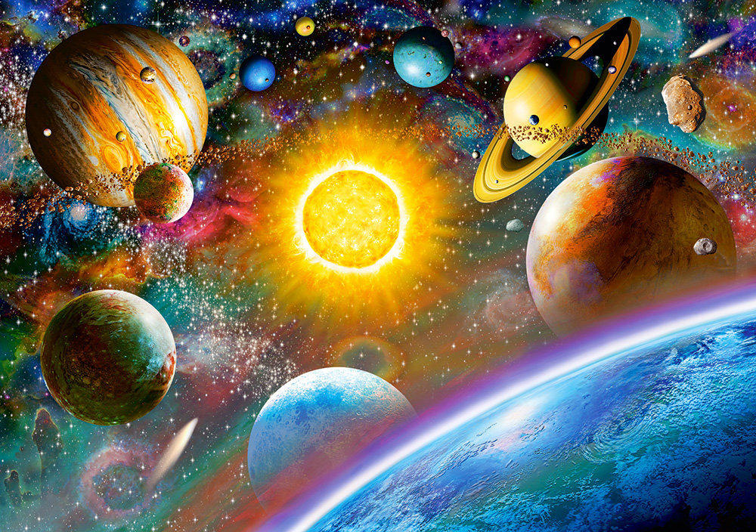

**Составители:**

**Амосова Елена Валентиновна**

**музыкальный руководитель,**

**Криулина Жанна Альбертовна**

**воспитатель**

**МБДОУ детский сад**

**«Золотой петушок»**

**Свердловская область**

**Нижняя Тура**

**Январь 2020**

**Цель.** Расширение знаний и творческих способностей старших дошкольников о космическом пространстве, через разные виды искусства.

**Задачи.**

1. Развивать познавательные и интеллектуальные способности детей старшего дошкольного возраста, их творческий потенциал, через разные виды искусства.
2. Систематизировать представления детей о Вселенной, Солнечной системе и её планетах.
3. Закрепить способность детей передавать в ритмических движениях образы планет, звёзд, Млечного пути, исполнять вырвзительно, ритмично, в соответствии с частями музыки.
4. Развивать творческие способности детей импровизировать ритмы на детских музыкальных инструментах в оркестре «Голоса Вселенной».
5. Формировать умение детей рисовать витражи на стекле: «Неизведанный космос».
6. Воспитывать у детей коммуникативные навыки, дружеские взаимоотношения.
7. Создать праздничное, весёлое настроение.

**Методические приёмы.**

1. Исполнение детьми упражнения «путешествие по вселенной», передача в движениях: образа полёта – «крылья ракеты», инопланетяне.
2. Перевоплощение в планеты; передвижение детей, как в «Солнечной системе».
3. Встреча с планетой Венерой, подтанцовка детей в танго.
4. Изобразительная деятельность «Неизведанный космос» - дети раскрашивают витражи на стекле, с подсветкой.
5. Исполнение девочками танца «Ночь и звёзды», со светящимися звёздами, в темноте.
6. Выступление детского оркестра «Голоса вселенной», импровизации ритмов.
7. Выразительное чтение стихов детьми о «Млечном пути».
8. Исполнение детьми с белыми полотнами танца «Млечный путь», с приглушённым светом.
9. Передача в игре образов звёзд разных поколений, гравитации.
10. Появление педагогов: Кометы и Лунатиков, исполнение в темноте танца со светящимися шарами и фонариками.
11. Исполнение всеми героями танца «Лунатики», вручение подарков гостям.
12. Прощальная «Космо - песенка», выход героев.

**Предварительная работа.**

1. Подбор методической и нотной литературы, аудио записей на тему: «Космос». Составление: программы ММО, сценария развлечения, сообщений для презентаций, презентаций, проектов.
2. Разучивание с детьми репертуара по программе развлечения,
3. Беседы с детьми о космосе, просмотр видео роликов.
4. Подготовка костюмов и атрибутов для развлечения: ободки - планеты, «Лунатики» - взрослые, «звёзды», «Венера» - педагог, витраж – стекло с подсветкой.
5. Оформление выставки «Космос».

**Оформление музыкального зала.**

1. Презентация – слайды по ходу развлечения.
2. Планеты и звёзды - над потолком и центральной стене.
3. Затемнение окон.
4. Гирлянды – на центральной стене, светящиеся шары.

**Межпланетный круиз**

**Ход развлечения**

*Дети входят в музыкальный зал, в костюмах космических героев танцев, которые они будут исполнять на развлечении.*

*Встают врассыпную по залу.*

**Слайд 2. Видео. Путешествие по вселенной.**

1. **«Путешествие по вселенной». Песня – упражнение.**

**Канал – Пинкфонг. Клип.**

*Все дети бегут врассыпную, выполняют движения по тексту песни.*

**Вступление.** 5, 4, 3, 2, 1! Пуск!!!  *(Дети бегут по кругу – летят).*

1. Ура, ура! Мы с Пинкфонгом! (*Руки – в стороны).*

Ура, ура! Облетим вселенную.

Ура, ура! Инопланетяне, привет!!! (*Машут ладонью).*

**Проигрыш.**

**Припев.** Облетим вселенную, (*Дети стоят, руки – круг).*

Есть ли ей конец? (*Заглядывают под ладонь).*

Если всюду будем, (*Удивляются: руки – в стороны).*

Что мы найдём?! (*Плечи поднять).*

**Речетатив.** Жаркое Солнце светит, как бриллиант! (*Прыжки на месте).*

Ясная Луна **–** в шаге от Земли! (*Шаг вправо, руки вверх).*

Яркие звёзды! Звёздочка, сияй! (*Прыжки на месте).*

Эй, вселенная! Изумительно! (*Шаг вперёд, качают головой).*

О-о-о! Полетели! (*Руки вверх).*

1. Ура, ура! Вдоль Млечного пути. (*Дети бегут по кругу – летят).*

Ура, ура! На метеоре! (*Руки - в стороны).*

Ура, ура! Инопланетяне, привет! (*Машут ладонью).*

**Проигрыш.**

**Инопланетянин**. Привет! Вы с планеты Земля? (*Руки вытянуть вперёд).*

Что за прекрасная вселенная! (*Руки скрестить на груди)*.

Пойдёмте с нами! (*«Зовут» – кисти к себе).*

1. Ура, ура! Мы с Пинкфонгом! (*Дети бегут по кругу – летят).*

Ура, ура! Облетим вселенную.

Ура, ура! Инопланетяне, привет!!! (*Машут ладонью).*

**Инопланетянин.** Ура! Инопланетяне, привет!

*Все дети стоят врассыпную.*

**3 слайд. Галактика. Млечный путь.**

**Ведущий.** Мы летим в нашей галактике. Как она называется?

**Дети.** Млечный путь.

**Ведущий.** На что похожа наша галактика?

**Дети.** На молоко, пролитое в небе, из звёзд.

**Ведущий.** В нашей солнечной системе крутятся планеты. Вокруг чего

крутятся планеты?

**Дети.** Планеты крутятсявокруг Солнца.

**Музыка «Полет».** *Дети надевают ободки – планеты.*

**4 слайд. Видео. Мы – планеты.**

1. **«Мы – планеты, большие шарики». Музыкально- ритмическая игра «Назови планеты».**

*На головах детей надеты ободки – планеты. Дети встают по кругу, в*

*центре – Солнце. Затем планеты выстраиваются по своим орбитам и бегут вокруг Солнца, Солнце крутится в центре на месте. О какой планете поётся, та бежит вокруг солнца, по своей орбите.*

**Вступление.**

**Припев.** Мы – планеты, большие шарики.

*(Дети бегут по своим орбитам).* 2 раза.

Смотри, как мы весело летаем вокруг!

**Проигрыш.** *(Дети останавливаются на месте, качают головой).*

**Меркурий.** Я самый близкий к солнцу! Я – Меркурий! Меркурий! *(Руки –*

*вверх).*

**Венера.** Я самая яркая в небе! Я – Венера! Венера! *(Руки - вверх).*

**Земля.** А я – твоя планета! Я – Земля! Земля! *(Руки - вверх).*

**Марс.** Я – красная планета! Я – Марс! Марс! *(Руки - вверх).*

**Припев.** Мы – планеты, большие шарики.

*(Дети бегут по своим орбитам).* 2 раза.

Смотри, как мы весело летаем вокруг!

**Проигрыш.** *(Дети останавливаются на месте, качают головой).*

**Юпитер.** Я самая большая из планет! Я – Юпитер! Юпитер! *(Руки - вверх).*

**Сатурн.** А я – планета с кольцами! Я – Сатурн! Сатурн! *(Руки - вверх).*

**Уран.** У меня 27 лун! Я – Уран! Уран! *(Руки – вверх. Рядом с ним бегут дети – луны – остальные дети).*

**Нептун.** Я сделан из газа! Я - Нептун! Нептун! *(Руки - вверх).*

**Плутон.** Я самый далёкий от Солнца! Я – Плутон! Плутон! *(Руки - вверх).*

**Припев.** Мы – планеты, большие шарики.

*(Дети бегут по своим орбитам).* 2 раза.

Смотри, как мы весело летаем вокруг!

**Проигрыш.** *(Дети останавливаются на месте, на своей орбите, качают*

*головой).*

**5 слайд. Планета Венера.**

**Ведущий.** Летим в космосе! Перед нами - самая яркая планета с облаками!

Как она называется?!

**Дети**. Венера!

**6 слайд. Видео. «Венера».**

1. **«Венера». Песня – танец Венеры.**

**Взрослый герой. Канал Пинкфонг.**

*(Венера входит в зал, на ней красное платье, сверкающие украшения, сверкающие пойетки, сверкающий головной убор. Дети стоят врассыпную на ковре).*

**Речетатив.** Это - Венера! Вау!!! Здорово! Невероятно! Только посмотри!

Удивительно! Вау!!! Венера такая красивая!

**Проигрыш.** *(Венера, в ритме танго, идёт по залу, кружится, позирует –*

*вображает перед зрителями).*

1. Ты так сияешь – ярче всех планет!

*(Двигается от центральной стены, по середине ковра – на зрителя).*

Ты так прелестна! Красивая планета!

*(Идёт на угол ковра, разворачивается, кружится на месте).*

Да, ты Венера, ярче всех планет! *(Идёт по диагонали).*

Знаешь, Венере лампа не нужна!

*(На углу ковра разворачивается, кружится на месте).*

Вау!!!

*(Идёт в центр ковра).*

**Венера.** Ты думаешь, что я просто миленькая звёздочка?

*(Показывает щепётку пальцами.)*

Но знаешь ли ты, что я – пламенная, пламенная!

*(Руки выбрасывать вперёд с энергией).*

Огонь внутри! Ха-ха-ха! (*Покачать головой, повилять бёдрами –*

*вображать).*

**Проигрыш.** *(Венера, в ритме танго, идёт по залу, кружится, позирует –*

*вображает перед зрителями).*

*(Выполняет движения по тексту).*

**Венера.** Я горяча - ча, клянусь, не подойдёшь!

*(Кисти скрещивает перед грудью).*

Я – в облаках, я прячу, что внутри!

*(Руки – вверх, чуть согнуты – «облако»).*

Я – Венера! Жарче всех планет!

*(Руки – на грудь, руки – вытянуть вперёд, согнуть пальцы и*

*выпрямить руки вверх, пальцы разжать и подвигать).*

Приблизишься к Венере? *(Руки - на грудь).*

Ты не сможешь жить… со мной!!!

*(Грозит).*

Ха-ха-ха!!! *(Венера, в ритме танго, идёт по залу, кружится,*

*позирует – воображает перед зрителями, выходит из зала).*

**Дети.** О, Венера!!!

**Музыка «Полет».** *Дети снимают ободки – планеты, садятся на стульчики.*

**Ведущий.** Ребята, неизведанный космос можно нарисовать в витражах, чтобы

оставить в нашей памяти его чудные красоты!

1. **Изобразительная деятельность. Витражи на стекле «Неизведанный космос».**

**Слайд 7. Видео. «Разукрасим всю планету».**

*Песня. Вокальная граппа «Барбарики». Фон для рисования витражей на стекле, с подсветкой. Ведущий руководит рисованием. Витражи - на стекле: «Неизведанный космос».*

**Слайд 8. Космос.**

**1 ребёнок.** Космос – огромный, космос бескрайний,

Звезды, планеты летят в мирозданье.

**2 ребёнок.** Звезды сияют, горят и летят.

Звезды выстраивают парад!

**3 ребёнок.** О! как прекрасно - звезда к нам летит!

«Желанье загадывай!», - она нам кричит.

Стихи Амосовой Е. В.

1. **«Ночь и звёзды». Танец со светящимися звёздами.**

**Слайд 9. Видео. «Космос».**

**4 ребёнок.** Космос беззвучный, космос – в тиши,

Друга не слышишь, как не кричи!

**5 ребёнок.** Только мы можем, как в сказке волшебной,

Оживить космос, дать звуки вселенной!

**6 ребёнок.** Спутника голос, ракеты мотор,

Сигналы лунатиков и метеор -

В музыке, в вечности плавно летят,

Галактики светом нам говорят.

Стихи Амосовой Е. В.

1. **Оркестр. «Голоса Вселенной». «Снился мне сад».**

*Музыка Бориса Борисова. Слова Елизаветы Дитерихс. Виброфон.*

*Футаж «Звёзды, космос, Вселенная». Детские музыкальные*

*инструменты. Импровизации детей. Дирижёр – ведущий.*

**Слайд 10. Млечный путь.**

**7 ребёнок.** Там – на большой высоте,

Даже сказать страшно где,

Звёзды висят, как будто апельсины.

**8 ребёнок.** А между звёзд, между звёзд,

Задравши хвост, пышный хвост,

Ходят кометы важно, как павлины.

**9 ребёнок**. А на Луне, на Луне едет медведь на слоне,

Лунный медведь, голубенькие глазки.

Не замечая того, что мы глядим на него,

Он сам себе вслух читает сказки.

**10 ребёнок.** Там высоко, высоко, кто-то пролил молоко,

И получилась Млечная дорога,

А вдоль по ней, вдоль по ней,

Между жемчужных полей,

Месяц плывёт, как белая пирога (лодка).

**11 ребёнок.** А на Луне, на Луне, на голубом валуне,

Лунные люди смотрят, глаз не сводят.

Как над Луной, над Луной

Каждую ночь шар земной

Очень красиво всходит и заходит.

«Песня о звёздах». Стихи Ю. Ким

Музыка А. Рыбников

1. **Танец «Млечный путь».**

**Белые длинные полотна ткани - на палочках.**

**Слайд 11. Звёзды.**

**Ведущий.** А вот, и звезды заиграли,

Молодые, взрослые, старые,

Лучи нампоказали.

1. **«Звёзды». Игра – песня. Канал Пинкфонг.**

*Черную дыру изображает дети, взявшись за руки в круг. В центре круга – три ребёнка – звезды: малыш - синяя, взрослая - желтая, старая - красная.*

**Проигрыш.**

1. Малыш – звезда, ду-ру, ду-ру. 3 раза.

Я – голубая!

*(Ходит маленькими шажками).*

Взрослая звезда, ду-ру, ду-ру. 3 раза.

Я – жёлтая!

*(Ходит и показывает бицепцы).*

Старая звезда, ду-ру, ду-ру. 3 раза.

Я – красная!

*(Ходит согнувшись, как бабушка).*

1. Мы растём, ду-ду-ду, ру-ду-ру.

Как и ты, ду-ду-ду, ру-ду-ру.

Меняем цвет, ду-ду-ду, ру-ду-ру.

Фантастика!!!

**Проигрыш. Ветер.**

*(Все дети бегут по кругу. Звёзды стоят в центре круга – в линию, держатся за руки и качаются в стороны, как от ветра).*

**Дети хором.** О-о-о!Что это?!!!

1. Чёрная дыра, ду-ру, ду-ру. 3 раза.

**Черная дыра.** Я проглочу вас!

**Дети хором.** Гравитация!!! Остаёмся на месте!!!

Не сдаёмся! Держитесь крепче!

**Проигрыш.**

1. Спасены, ду-ду-ду, ру-ду-ру. 3 раза.

Спасены!!! О-о-о!!!

Посмотри вверх, ду-ру, ду-ру. 2 раза.

Мы здесь, ду-ду-ду, ру-ду-ру. Пока!!!

**Ведущий.** Какое небесное тело имеет хвост?

**Дети.**  Комета.

**7 слайд. Комета.**

**8 слайд. Видео. Космос. Фонарики. Гуманоиды с витыми гирляндами.**

1. **Танец «Гуманоиды и комета».**

*В полной темноте танцуют взрослые. Комета входит в зал, под её накидкой – гуманоиды. В руках – светящиеся шары, затем – фонари. На костюмах – пришиты витые светящиеся гирлянды.*

**Комета.** Я – комета Галлея,

Мимо Земли пролетела,

Мимо огромнейших звёзд,

И вот, за мой ледяной хвост

Уцепился лунатиков воз!

**Гуманоид.** Мы ищем во вселенной живых существ.

Мы ищем в галактиках таких же лунатиков.

Мы ищем контакт с Землёй!

1. **«Лунатики». Песенно - танцевальная композиция.**

**Слова С. Золотухина. Музыка Е. Ермолова.**

**Проигрыш.**

1. Говорят, давно из космоса.

Говорят, на первый день,

До земли сигнал доносится

От космических людей.

Если бы звезда, как с яблони,

К вам в ладони упадёт,

Значит к вам по звёздной радуге 2 раза.

Летит их звездолёт!

**Припев.** Летают по всей галактике

Зелёненькие Лунатики,

Не могут они никак

С землёю войти в контакт!

**Проигрыш короткий.**

**Припев.** Летают по всей галактике

Зелёненькие Лунатики.

Не знаю, как вы, а я –

Добавила бы их в друзья!!!

**Проигрыш.**

1. Ищут телескопы новые

В синем небе НЛО,

Только почему-то снова там

Не находим ни чего!

Может за руки возьмёмся мы

И посмотрим в небеса.

Если улыбнуться звёздам,

Мы услышим голоса. 2 раза.

**Припев.** Летают по всей галактике

Зелёненькие Лунатики,

Не могут они никак

С землёю войти в контакт!

**Проигрыш короткий.**

**Припев.** Летают по всей галактике

Зелёненькие Лунатики,

Не знаю, как вы, а я –

Добавила бы их в друзья!!!

**Инопланетяне.** Добавила бы нас в друзья!!! Дети и инопланетяне вместе.

**Дети хором. Речетатив.** Где они летают, мы не понимаем!

Только телескопы вовсе не нужны!

Даже на орбите нам их не увидеть!

Если не сумеем подружиться мы!

Может быть им скучно

В космосе без дружбы?

Может быть им грустно в звездолёте том?

Мы дружить на против.

Пусть они в полёте

Слушают как песни мы про них поём!!!

**Припев.** Летают по всей галактике

Зелёненькие Лунатики,

Не могут они никак

С землёю войти в контакт!

**Проигрыш короткий.**

**Припев.** Летают по всей галактике

Зелёненькие Лунатики,

Не знаю, как вы, а я –

Добавила бы их в друзья!!!

**Проигрыш.**

**Инопланетяне.** Добавила бы нас в друзья!

**Проигрыш.**

**Дети.** Добавила бы их в друзья!

**Ведущий.** Добавляем вас в друзья! Наш межпланетный круиз завершён!

И для контакта с нами дарим Вам подарки.

**Дети.** Прилетайте на нашу голубую планету – Земля!!!

*(Дети дарят лунатикам и гостям подарки).*

1. **Космо – песенка.**

**Вступление.**

1. В космосе много, в космосе много

Разных планет, разных планет:

Горячих, холодных, горячих. Холодных,

Каких только нет! Каких только нет!

Твёрдых, как камень, твёрдых как камень,

И газообразных, и газообразных,

Больших и поменьше,

Синих и красных!

**Припев.** А я сяду в ракету и полечу,

Я далёкие планеты видеть хочу!

С человечком зелёным я там подружусь,

А потом на землю к маме, конечно, вернусь!

**Вап-падаба…**

С человечком зелёным я там подружусь,

А потом на землю к маме, конечно, вернусь!

**Проигрыш.**

1. В космосе звёзды, в космосе звёзды

Ярко горят, ярко горят!

«Их миллиарды, их миллиарды», -

Нам все говорят, нам все говорят.

Говорят, мы не можем, говорят, мы не можем

До них долететь! До них долететь!

А я буду мечтать, а я буду мечтать,

А я буду хотеть!

**Припев.**

**Проигрыш.**

*(Дети выходят из зала, и комета с лунатиками).*